**BÀI TẬP TUẦN 4**

**BT1. CHI TIẾT MÁY**

* 1. **Mô tả:**

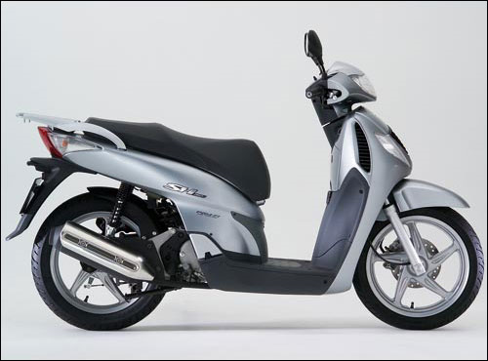

Một cái máy có nhiều chi tiết, mỗi chi tiết có thể là một chi tiết đơn hoặc chi tiết phức.

Chi tiết đơn là chi tiết không chứa bên trong chi tiết khác. Thông tin của chi tiết đơn bao gồm: mã số chi tiết và giá tiền.

Chi tiết phức là chi tiết chứa bên trong nó nhiều chi tiết thành phần, mỗi chi tiết thành phần này có thể là một chi tiết đơn hoặc là một chi tiết phức. Thông tin của chi tiết phức bao gồm: mã số chi tiết, số lượng chi tiết thành phần và danh sách các chi tiết thành phần. Giá trị của chi tiết phức bằng tổng giá trị của các chi tiết thành phần.

**1.2 Yêu cầu:**

* Thiết kế các lớp thích hợp để thực hiện các yêu cầu sau
* Nhập các chi tiết cho máy
* Tìm kiểu một chi tiết máy theo mã số.
* Tính tiền cho một chi tiết máy và cho máy.
* Xuất các chi tiết máy.
* Đếm số lượng các chi tiết đơn trong máy.

**BT2. MẠCH ĐIỆN**

**2.1 MÔ TẢ**

Cho mạch điện có dạng như hình vẽ sau:

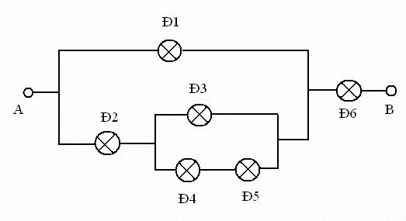

Biết rằng:

* Mạch điện có thể là mạch đơn hay mạch phức.
* Mạch đơn là mạch có thể là điện trở, bóng đèn, tụ điện có điện trở R
* Mạch phức có thể là mạch nối tiếp hay là mạch song song
* Điện trở của mạch nối tiếp được tính theo công thức sau:

Rs = R1+ R2+R3+…+Rn

* Điện trở của mạch // được tính theo công thức sau:

1/Rs=1/R1+1/R2+…+1/Rn

Trong đó R1, R2, R3, …, Rn là điện trở của các mạch con bên trong (có thể là mạch đơn hay mạch phức.

**2.2 YÊU CẦU**

**-** Nhập một mạch điện phức

- Xuất mạch điện vừa nhập

- Tính tổng trở mạch điện